附件1

2021年“乐嗨青浦过大年”系列活动方案
（送审稿）

为深入贯彻落实习近平总书记系列重要讲话精神，进一步展示春节民俗文化的独特魅力，进一步传承春节民俗文化的优秀传统，更好地服务于市民游客对美好生活的新期待、新需求，使市民游客在春节期间充分体验幸福感、获得感、安全感。同时，根据市局“乐嗨上海过大年”工作要求，结合疫情常态化阶段市民游客文化旅游消费的新需求，围绕青东联动、青中融合、青西协同发展，展示“上善之城·上海之门”的城市新形象，突出“全国文明城区”，国家全域旅游示范区新风貌，整合区内资源，推出“乐嗨青浦过大年”系列活动（以下简称过大年活动），着力打造“乐嗨青浦”节庆品牌，逐步实现我区旅游冬季不冷的市场效应。
一、总体目标
营造年味浓郁、文化荟萃的新年氛围，策划高品质的系列活动，体现青浦发展新成果，展示青浦区丰富的文化旅游资源、优质的特色商品、丰富多彩的节庆活动、品牌云集的综合商圈；让市民游客在青浦度过一个更有温度、更有内涵、更有特色的中国年、幸福年。
二、活动时间
2021年1月1日-2021年2月26日
三、组织机构
“过大年活动”由中共青浦区委员会、青浦区人民政府主办；青浦区委宣传部、青浦区文化和旅游局、青浦区商务委员会承办。成立“过大年活动”领导小组，由区委副书记杨小菁任组长，区委常委、副区长孙挺，区委常委、宣传部部长姜道荣，副区长倪向军、彭一浩任副组长，区经委、区体育局等单位和部门为成员单位。领导小组下设办公室、宣传报道组、活动筹备组、活动保障组。
四、活动特点
全覆盖：“过大年活动”区域覆盖全区八镇三街道，内容覆盖食住行游购娱六大要素，营造喜庆、温暖、热烈的过大年氛围。
高品质：重点打造朱家角“古镇过大年”“江南灯会”两个项目纳入全市“乐嗨上海过大年”重点活动，进一步提升青浦影响力和知名度。
多样性：整合全区优质资源，推出以“民俗”“时尚”“亲子”“休闲”“购物”“红色”等主题鲜明的特色文旅产品和旅游线路，迎合市民群众不同的文旅消费需求。
大平台：通过“过大年活动”搭建区优质企业展示宣传平台。发动全区文旅企业，策划提供春节期间文旅产品和文旅活动；发动全区优质工业企业、商业单位、农业合作社提供特色商品、农产品，满足市民春节的休闲和购物需求。
五、主要活动
1.上善荣光·我们的2020——“新时代青浦奋斗奖”表彰活动暨新春团拜会
结合“新时代青浦奋斗奖”表彰，全方位打造一台反映青浦经济社会发展变化，展现未来新征程、新发展、新气象的春节团拜会，营造新春的节日氛围。
2.江南国潮节
通过戏曲这个江南文化重要抓手，邀请长三角沪苏浙皖四地戏曲名家同台演绎，呈现传统戏曲的时代国潮魅力，结合大观园实景及文化融合讲解，立体推动青浦区“文化之门”特色品牌。整合区内过大年活动，发布过大年旅游购物地图、过大年系列活动。
3. 江南灯会
在朱家角古镇悬挂各色彩灯和红灯笼，进行赏灯、自制灯笼、猜灯谜、知识竞答等主题灯会活动。来自浙江仙居的灯彩也将亮相，集观赏性、艺术性、装饰性于一体，是灯彩艺术中最精粹的部分。同时，游客也可在古镇写春联、送福字、剪窗花等活动，感受古镇人民过年的热闹和幸福。
4. CBDF中国杯国标舞精英赛暨上海国际标准舞公开赛
通过国标舞人气明星选手和评审巅峰汇聚，国际著名和国内最优秀的国标舞选手云集青浦同台竞技，展示国标舞的魅力。
5.2021年青浦区元旦迎新徒步活动
组织部分市民游客参加元旦迎新徒步活动，用健身方式迎接新年，感受青浦之美。
六、系列活动
（一）江南古镇过大年
1.朱家角古镇以“拥抱美好生活，共度欢乐古镇年”为主题，整合东方绿舟、张马景区、圆津禅院、报国寺、薄荷香书苑等资源推出非遗集市、寺庙祈福、游园赏灯、年俗体验活动。
2.练塘古镇以“薪火初心路，伟人故里行”为主题，整合陈云纪念馆、东庄村等红色资源，推出伟人故里红色体验活动。
3.金泽古镇以“水乡桥遇 乡村年味 ”为主题，整合莲湖村、青西郊野公园、蔡浜村等乡村旅游资源，推出特色乡村之旅。
4. 迎新春古镇系列定向赛
通过社会化招募徒步或跑步爱好者围绕古桥、美食、汉服、非遗等打卡任务开展迎新春古镇系列定向赛。
（二）看戏观展过大年
1.长三角非遗集市。组织青吴嘉三地最具特色的非遗项目进行展示和互动，让市民近距离感受长三角非物质文化项目的独特魅力。
2. 青浦文化剧场推出“青浦有戏”元旦特别节目，以越剧、沪剧、锡剧等不同剧种的剧目，丰富广大百姓的节日生活。
3.各街镇推出“绿色青浦 美好生活”元旦新春戏曲综艺巡演，组织专业资源、社会资源和优秀群众文艺资源组成文化文艺小分队在元旦、春节期间开展丰富多彩的慰问演出和文化惠民活动。朱家角在银杏树广场推出沪剧大戏专场演出，白鹤镇推出“雅韵白鹤 丝竹声声”江南丝竹展演。
4.推出主题展览。主要有：青浦博物馆推出卉声卉色——丁融画展，同时推出“博物馆里过大年”寒假系列活动；上海崧泽遗址博物馆推出“不忘初心 伟大征程—从建党到建国”红色文物史料展；中华印刷博物馆推出“‘必印’有求必应”、“红色印记，百年见证”展；上海全华水彩艺术馆推出“海上华彩”——2020全华水彩年度展；上海市鹤龙美术馆推出周传玉画展；可·美术馆推出“练塘艺术计划”跨年展、春节特展；上海青浦青渚美术馆推出2017全国中国画精品展、2018全国油画作品精品展；夏阳街道推出“美丽乡村”非遗作品展、“他乡明月微眼世界”摄影展等。
（三）游园祈福过大年
1.上海大观园推出“2021年江南国潮节——红楼过大年”活动，主要包括红楼戏曲解析、诗词连句、经典桥段cosplay、群芳灯谜会、新年祈福、红楼沉浸式情景再现等活动。
2. 东方绿舟元旦以“迎新祈福 放飞梦想”为主题，积极邀请广大市民参与本次全民健康跑步活动，活动设置多个互动环节，参赛市民可参加风铃隧道打卡、风帆至高点书写新年愿望、放飞梦想。春节期间将推出“福运铃门 牛气冲天”系列活动，分别以“十里香樟 万株风铃”为主题，汇集七大主题风格的风铃长廊，造型精致、绚烂夺目，让人大饱眼福；以“牛气冲天嘉年华”为主题，在东方绿舟大草坪举办众多体验项目。
3.上海曲水园推出由青浦书法家协会协办，由书法名家、优秀青少年书法爱好者参与的“送春联、送福字”新春迎新活动。
4.福泉山遗址推出“福在福泉”新春纳福活动，邀请本区书法家前来遗址景区，现场为市民书协对联，寓意吉祥福字。
5.报国寺、青龙古寺、颐浩禅寺、圆津禅院、天光寺、青浦城隍庙推出新春祈福活动。
6.张马景区内的太阳岛度假酒店整合娱乐、温泉、餐饮资源，推出元旦、春节度假套餐，让市民游客享受一站式度假体验。
7.整合上海大观园梅园、东方绿舟梅林等资源，推出2021上海淀山湖梅花季主题活动。
（四）美食游购过大年
1.商圈嗨购。整合奥特莱斯直销广场、绿地全球贸易港、夏都小镇、元祖梦世界、宝龙广场、东方商厦、悠迈生活广场、吾悦广场、万达茂等商圈迎新活动，结合地标美食、文创商品、农产品提供市民游客采买年货、购物旅游指南。
2.“莓”好新春。整合优质草莓种植基地资源，推出草莓采摘、采购信息，助力白鹤草莓品牌打造。
3.年味推荐。挖掘区内酒店、餐馆推出的年夜饭产品，力推服务诚信、品质优良、价格合理、富有特色的贺年宴。
4.尝美食 品年味
联怡枇杷乐园推出特色年夜饭，除了特色农家菜还结合时令，推出特色年菜，并推出青浦特色农副产品，丰富市民年货采购。同时，推出热带水果区参观、小木屋、房车体验、贴春联送福、猜灯谜红红火火过大年等活动。
（五）云上冲浪过大年
1.文化青浦，云上过年
在节日期间运用丰富的数字网络资源，以线上直播课堂、云上展厅等形式，开展形式多样的线上活动。
2.“巧手创意 七彩寒假”线上少儿手工系列活动
运用丰富的数字化、网络化等新媒体下多元化活动模式，围绕元旦、春节等传统节日和传统文化，以线上直播课堂的形式，开展缝制、拼插、彩泥和手创等形式多样的线上手工活动。提升少儿群体的手工技能，传播中华优秀传统文化，获取有益于全面发展和社会文明进步的知识。
3.挖掘区内各街镇特色农产品资源，推出线上采购目录，丰富市民年货采购。
七、宣传推广
（一）氛围营造
按照整体统筹、属地负责、部门协同、社会参与的原则在全区进行春节氛围营造。区内各大景区、星级宾馆、图书馆、文化馆、博物馆等文旅场所、全区重点商圈、公交、地铁、高速道口、公园绿地、市容景观等全区主要场所，运用多种形式进行设计装点，让市民游客体会浓厚新春年味。
（二）媒体宣传
1.发挥市、区广播、电视、报刊、云平台等主流媒体的作用，同时结合微信朋友圈、公交站点、市区大型商圈、旅行社宣传平台等多渠道形成立体化、全方位、生动、活泼、健康、有效的宣传合力，扩大“乐嗨青浦过大年”的社会影响力。
2.城区内主要道路等沿线布置道旗，加强宣传氛围；区内商场、社区、景区各类电子显示屏滚动播放活动信息；在地铁站LED屏、地铁车厢视频等发布活动信息。各街镇主干道布置宣传氛围。
3.加强对舆情的监控和管理，为“过大年”创造线上线下良好的舆情环境，营造美好欢乐的节日气氛。

附件2

“乐嗨青浦过大年”组织机构

主办单位： 中共青浦区委员会
青浦区人民政府
承办单位： 青浦区委宣传部
青浦区文化和旅游局
青浦区商务委员会
“乐嗨青浦过大年”领导小组：
组长： 杨小菁
副组长：孙挺 姜道荣 倪向军 彭一浩
成员单位：区委宣传部、区文旅局、区商务委、区经委、区体育局、区公安分局、区市场监管局、区建管委、区绿化市容局、区农业农村委、区财政局、区民宗办、区卫健委（防控办）、各街镇、新城公司、文旅集团筹备组
宣传报道组：负责指导媒体围绕春节“乐嗨青浦过大年”系列活动进行宣传报道；开展全区活动氛围营造。
（牵头单位：区委宣传部）
（责任单位：区建管委、区绿化市容局、新城公司、各街镇）
活动筹备组：负责制定活动总体方案，牵头、组织、协调各项工作落地；负责指导景区（点）、美术馆、博物馆等文化场所做好春节氛围营造;负责指导开展乐嗨青浦”非遗民俗活动、系列展览演出、春节群众性系列文化活动、新春主题阅读活动；负责指导主要商圈做好春节氛围营造；负责做好“美食游购”过大年系列活动组织；负责组织青浦优质农产品、品牌企业特卖特购活动；负责指导区内主要迎新祈福活动；负责2021年青浦区元旦迎新徒步活动组织。
（牵头单位：区文旅局 ）
（责任单位：区商务委、区经委、区农委、区体育局、区民宗办）
活动保障组：负责制定全区活动安全保障方案，指导春节期间各项活动安全审批、报备工作，确保活动现场的安全；负责活动期间全区交通组织和管理；负责指导餐饮单位做好春节期间美食活动的食品安全工作，指导大型主题乐园做好游乐设施的安全管理工作；负责指导各项活动的防疫方案制定；负责“乐嗨青浦过大年”活动经费落实。
（牵头单位：区公安分局）
（责任单位：区市场监管局、区财政局、区疾控办、各街镇）
领导小组办公室设在区文化和旅游局，由沈秋娟担任办公室主任。

附件3
“乐嗨青浦过大年”主要活动汇总表
序号 | 活动名称 | 活动时间 | 地点 | 主办单位 | 承办单位 | 活动简介
1 | 上善荣光·我们的2020——“新时代青浦奋斗奖”表彰活动暨新春团拜会 | 2月上旬 | 文化剧场 | 中共青浦区委宣传部 | 青浦区文化馆 | 结合“新时代青浦奋斗奖”表彰，全方位打造一台反映青浦经济社会发展变化，展现未来新征程、新发展、新气象的春节团拜会，营造新春的节日氛围。
2 | 江南国潮节 | 12月12日 | 上海大观园 | 中共青浦区委宣传部 | 上海人民广播电台、阿基米德传媒 | 通过戏曲这个江南文化重要抓手，结合大观园实景及文化融合讲解，立体推动青浦区“文化之门”特色品牌，全力推进青浦江南文化示范区建设。同时，整合区内过大年活动，发布“乐嗨青浦过大年”旅游购物地图、青浦过大年系列活动。
3 | 江南灯会 | 2月9日—2月16日 | 朱家角古镇 | 青浦区文化和旅游局  朱家角镇人民政府 | 朱家角镇旅游公司 | 在朱家角课植园内悬挂各色彩灯和红灯笼，进行赏灯、自制灯笼、猜灯谜、知识竞答等主题灯会活动。来自浙江仙居的灯彩也将亮相，集观赏性、艺术性、装饰性于一体，是灯彩艺术中最精粹的部分。
4 | CBDF中国杯国标舞精英赛暨上海国际标准舞公开赛 | 1月8日—10日 | 青浦区文体中心 | 青浦区文化和旅游局 | 朱家角镇旅游公司 | 通过国标舞人气明星选手和评审巅峰汇聚，国际著名和国内最优秀的国标舞选手云集青浦同台竞技，展示国标舞的魅力。
5 | 2021年青浦区元旦迎新徒步活动 | 1月1日 | 青浦大道（淀山湖大道北侧广场）-淀山湖大道-浦泰路-阁游路-珠溪路-浦祥路-珠安路-终点沙家埭路（长三办门头） | 中共青浦区委组织部青浦区体育局 |  | 组织部分市民游客参加元旦迎新徒步活动，用健身方式迎接新年，感受青浦之美。

附件4
“乐嗨青浦过大年”系列活动汇总表
活动板块 | 序号 | 活动名称 | 活动时间 | 地点 | 主办单位 | 承办单位 | 活动简介
江南古镇过大年 | 1 | 拥抱美好生活，共度欢乐古镇年 | 2月13日—2月26日 | 朱家角古镇 | 朱家角镇人民政府 | 朱家角镇旅游公司  朱家角镇文体中心 | 通过春节期间开展一系列内容丰富、形式多样、喜庆简朴的特色文化活动，突出民俗性、趣味性、群众性、弘扬中华优秀传统文化和文明乡风，丰富人民群众和游客及在沪人员精神文化生活，营造喜庆、红火、祝福、和谐、团圆的节日氛围。
江南古镇过大年 | 2 | 薪火初心路，伟人故里行 | 2月13日—2月26日 | 练塘古镇 | 练塘镇人民政府 | 练塘镇旅游公司 | 整合陈云纪念馆、东庄村等红色资源，推出伟人故里红色体验活动。
江南古镇过大年 | 3 | 水乡桥遇乡村年味 | 2月13日—2月26日 | 金泽古镇 | 金泽镇人民政府 | 金泽镇旅游公司 | 整合莲湖村、青西郊野公园、蔡浜村等乡村旅游资源，推出特色乡村之旅。
江南古镇过大年 | 4 | 迎新春古镇系列定向赛 | 1月1日—2月26日 |  | 健马体育 |  | 通过社会化招募徒步或跑步爱好者围绕古桥、美食、汉服、非遗等打卡任务开展迎新春古镇系列定向赛。
看戏观展过大年 | 1 | 长三角非遗集市 | 2月 | 中南雅集 | 青浦区文化和旅游局 |  | 组织青吴嘉三地最具特色的非遗项目进行展示和互动，让市民近距离感受长三角非物质文化项目的独特魅力。
看戏观展过大年 | 2 | 青浦有戏元旦特别节目 | 1月1日—3日 | 文化剧场 | 青浦区文化和旅游局 | 青浦区文化馆 | 以越剧、沪剧、锡剧等不同剧种的剧目，丰富广大百姓的节日生活。
看戏观展过大年 | 3 | “绿色青浦美好生活”2020年元旦新春戏曲综艺巡演 | 1月—2月 | 各街镇村、居 | 青浦区文化和旅游局 | 青浦区文化馆 | 文化文艺小分队在元旦、春节期间赴各街镇村、居等地，开展丰富多彩的慰问演出和文化惠民活动，为广大老百姓送去新春祝福，营造欢乐、祥和的文化氛围。
看戏观展过大年 | 4 | 银杏树广场文艺演出 | 2月17日-2月21日 | 朱家角银杏树广场 | 朱家角镇人民政府 | 朱家角镇文体中心 | 为丰富和活跃广大居民的节日文化生活，在银杏树广场举办专项文艺演出活动，突出古镇独特的传统文化元素，营造“大家一起过大年”的吉祥喜庆氛围。
看戏观展过大年 | 5 | “雅韵白鹤丝竹声声”江南丝竹展演 | 2月22日 13:00 | 4号楼大厅 | 白鹤镇文化体育服务中心 | 白鹤镇文化体育服务中心 | 丝竹声声迎新年，在江南丝竹的悠扬乐曲中开始新的一年
看戏观展过大年 | 6 | 福满盈浦-新春送福活动 | 1月1日-20日 | 盈浦街道社区文化活动中心1楼展示大厅（海盈路48号）、曲水园、吾悦广场 | 盈浦街道党工委  盈浦街道办事处 | 盈浦街道社区文化活动中心 | 为社区居民书写福字、送祝福。
看戏观展过大年 | 7 | “雅韵香花”戏曲沙龙 | 每周四12:30-14:30 | 新胜路580号香花桥文体中心放映厅 | 香花桥文体中心 | 香花桥文体中心 | 给戏迷朋友们一个自我展示的舞台，让他们在娱乐中得到欢乐和相互学习和交流的机会。
看戏观展过大年 | 8 | “新年第一天从阅读开始”活动 | 2月12日 | 赵巷镇图书馆 | 赵巷文体中心 | 赵巷文体中心
看戏观展过大年 | 9 | 辞旧迎新跨年活动 | 待定 | 凤溪文体分中心 | 华新镇文体中心 | 凤溪文体分中心 | 辞旧迎新，喜庆新年
看戏观展过大年 | 10 | 喜迎元宵 | 2月下旬 | 重固镇阳光之家 | 重固镇文体中心 | 重固镇文体中心 | 图书馆与阳光之家结对开展喜迎元宵活动
看戏观展过大年 | 11 | 金溪戏曲沙龙——大家唱 | 1月18日、2月18日 | 金泽镇迎祥街33号 | 金泽文体中心 | 金泽镇金溪居委会 | 大家唱以金溪戏曲沙龙为主，同时欢迎各村居戏剧迷的加入。
看戏观展过大年 | 12 | 元宵佳节共团圆，初心赋彩小康年——敬老院元宵庆祝活动 | 2月26日 | 九峰养护院 | 练塘镇文体中心 | 练塘镇文体中心 | 为营造元宵欢乐祥和的传统节日气氛，丰富孤寡老人们精神文化生活，让他们在元宵佳节感受到党和政府的祝福与关爱，举办元宵共庆活动。
看戏观展过大年 | 13 | 青瓷重生 | 1月1日 | 青浦区博物馆 | 青浦区博物馆 |  | 学习金缮修复传统技艺，体验金缮修复流程，完成金缮修复作品。
看戏观展过大年 | 14 | 卉声卉色——丁融当代艺术展 | 2月中旬-3月上旬 | 青浦区博物馆 | 青浦区博物馆 |  | 丁融通过对于自然美好造物的观察，结合其对于东方美学思想的思考，近年来他创作了一批具有独特个人风格的绘画作品。
看戏观展过大年 | 15 | “博物馆里过大年”青浦博物馆2021寒假系列活动 | 1月21日-2月28日 | 青浦区博物馆 | 青浦区博物馆 |  | 以“溯历史”“知民俗”“赏文物”三个维度展开探究、体验，让学生溯源江南历史文化、知晓传统民俗、赏析文化遗产，从而传承与创新传统文化，度过一个美好难忘的博物新年。
看戏观展过大年 | 16 | 不忘初心 伟大征程-从建党到建国红色文物史料展 | 20年12月25日-21年2月28日 | 上海崧泽遗址博物馆 | 上海崧泽遗址博物馆 |  | 西风东渐,形形色色的各种“西学”如潮水般涌入中国,马克思主义就是伴随着西方时新的社会主义思潮进入中国，造就了一代奋起反抗旧制度和创造新社会的先觉者。五四运动以后,马克思主义在中国广泛传播，并逐渐与中国工人运动相结合。由此，中国共产党在国内和国际形式的发展中应运而生。
看戏观展过大年 | 17 | “必印”有求必应 | 2021.2.15-2.19  (初四-初八) | 上海中华印刷博物馆印刷厅 | 上海中华印刷博物馆 |  | 智慧化升级后的博物馆印刷厅将由机器人“必印”带着穿越老上海的商务印书馆和中华书局，走过海关印刷署，见证百年间印刷人，印刷物，印刷事，了解印刷被称为成为文化播种机的来龙去脉。
看戏观展过大年 | 18 | 红色印记，百年见证 | 2021.2.15-4.28 | 上海中华印刷博物馆映美术馆 | 上海中华印刷博物馆 |  | 上海印刷业在我国近现代出版印刷业中举足轻重的历史地位为基础，发掘上海 “建党历程”和“红色印刷”的脉络，通过真理味道、伟人风采 文化传承等10个篇章，用珍贵的印刷历史文物和文献，讲好中国故事，讲好建党故事。
看戏观展过大年 | 19 | 龟兹古国12时辰 | 2021.2.15、2.17、2.19（初四、初六、初八） | 上海中华印刷博物馆龟兹壁画馆 | 上海中华印刷博物馆 |  | 不出上海就可以走进新疆龟兹古国，克孜尔石窟叹为观止的艺术魅力只有亲临现场才能感受。现场配有VR体验，菱格画里的故事娓娓道来。
看戏观展过大年 | 20 | 海上华彩--2020全华水彩年度展 | 12月18日（初定）-3月18日 | 上海全华水彩艺术馆 | 上海全华水彩艺术馆（学术支持：上海市美术家协会） |  | 此次展览以中华民族近百年历程为创作历史背景，以传承与发展为主题，邀请50位上海地区具有代表性的老、中、青水彩画家，集中展示近百件水彩精品力作。
看戏观展过大年 | 21 | 周传玉画展 | 1月6日-2月底 | 上海市鹤龙美术馆 | 上海市鹤龙美术馆
看戏观展过大年 | 22 | "练塘艺术计划"跨年展 | 拟1月-2月 | 上海青浦区练塘可·美术馆 | 上海青浦区练塘可·美术馆 |  | 针对本地青年艺术家的创作计划
看戏观展过大年 | 23 | 春节特展 | 拟2月-3月 | 上海青浦区练塘可·美术馆 | 上海青浦区练塘可·美术馆
看戏观展过大年 | 24 | 水墨江南——长三角青年水墨联展 | 12月5日-1月3日 | 上海青浦区练塘可·美术馆 | 上海青浦区练塘可·美术馆 |  | 本次展览将邀请长三角地区有特色、有潜力的青年水墨画家参与。
看戏观展过大年 | 25 | 2017年全国中国画作品精品展（陈列展） | 1月1日-2月10日 | 上海青浦青渚美术馆 | 上海青浦青渚美术馆
看戏观展过大年 | 26 | 2018年全国油画作品精品展（陈列展） | 1月1日-2月10日 | 上海青浦青渚美术馆 | 上海青浦青渚美术馆
看戏观展过大年 | 27 | “美丽乡村”非遗作品展 | 1月1日—1月31日9:00-16:00 | 青昆路100号  一楼大厅 | 夏阳街道  办事处 | 夏阳街道社区  文化活动中心 | 此次成果展示，增强全社会保护优秀传统文化的意识，彰显非遗的传统性、民俗性、民间性，和“四宜”夏阳特有的文化内涵。
看戏观展过大年 | 28 | “他乡明月微眼世界”摄影展 | 1月1日—2月26日9:00-16:00 | 青昆路100号  四楼文化长廊 | 夏阳街道  办事处 | 夏阳街道社区  文化活动中心 | 夏阳摄影爱好者们近年来利用闲暇时间周游世界，记录下了一幅幅充满异域风情的照片，这些照片为大家打开了一扇扇观察身边及外面世界的窗口。
看戏观展过大年 | 29 | 木文化、瓷文化体验活动 | 8:30-17:30  （元旦正常开放、年初三—年初七正常开放） | 青浦区练塘镇老朱枫公路6186弄37号 | 上海阿特麦文旅  （预约电话：13774452478、  021-59820908） |  | 阿特麦旅游咨询有限公司隶属于裕科集团，位于美丽的江南水乡练塘，拥有二万平方米的参观展览展示与活动空间，同时拥有线上线下销售平台。活动园区提供了让艺术走进千家万户的体验场所，致力于传承中国传统文化，崇尚工匠精神，将文化、体验、旅游充分融合，让大众零距离感受中国传统文化之美。
游园祈福过大年 | 1 | 红楼映像·国潮来袭 | 1月1日 | 青浦区金商公路701号 | 上海大观园 |  | 上海大观园沿袭古风活动的延伸，推出：“红楼映像·国潮来袭”活动，推出红楼梦情景演绎“对弈、琴音”等场景人物再现。同时增设非遗文化的民俗活动等。
游园祈福过大年 | 2 | 2021年江南国潮节——红楼过大年 | 2月12日—2月26日 | 青浦区金商公路701号 | 上海大观园 |  | 红楼戏曲解析、诗词连句、经典桥段cosplay、群芳灯谜会、新年祈福、红楼沉浸式情景再现等活动。
游园祈福过大年 | 3 | 迎新祈福 放飞梦想——2021年元旦迎新跑活动 | 1月1日 | 青浦区沪青平公路6888号 | 东方绿舟 |  | 时值辞旧迎新之际，为庆祝新的一年的到来，2021元旦东方绿舟将举办“迎新祈福 放飞梦想”迎新跑活动。
游园祈福过大年 | 4 | 福运铃门  牛气冲天 | 2月11日-2月17日 | 青浦区沪青平公路6888号 | 东方绿舟 |  | 以“十里香樟 万株风铃”为主题，汇集七大主题风格的风铃长廊，造型精致、绚烂夺目，让人大饱眼福；以“牛气冲天嘉年华”为主题，在东方绿舟大草坪举办众多体验项目。
游园祈福过大年 | 5 | 送春联、送福字 | 1月31日 | 青浦区公园路612号 | 上海曲水园 |  | 由青浦书法家协会协办，由书法名家、优秀青少年书法爱好者参与的送春联、送福字活动。
游园祈福过大年 | 6 | 新春纳福 | 2月上旬 | 青浦区重固镇福泉山路658号 | 福泉山遗址 |  | 活动是福在福泉系列活动之一，邀请本区书法家前来遗址景区，现场为市民书协对联，寓意吉祥福字。
游园祈福过大年 | 7 | 迎春拓福，财源滚滚 | 2021.2.3-2.11、2.15-2.18(初四-初八) | 上海中华印刷博物馆印刷工坊 | 上海中华印刷博物馆 |  | 特备为春节准备了红包“滚一滚”拓印新体验，红色的口袋用特制的滚筒，刷上特制金粉颜料，滚一滚就出来萌财神造型，寓意财源滚滚。另外还设有福字门贴刷印体验，“福”袋刷印，福禄寿喜朱液拓印体验等。
游园祈福过大年 | 8 | 除夕撞钟辞旧迎新祈福法会 | 19:00至02:00（元旦、春节） 日常开放时间：8:00-16:00 | 青浦区白鹤镇青龙村474号 | 青龙古寺 |  | 撞钟辞旧迎新祈福
游园祈福过大年 | 9 | 年三十撞钟祈福 | 年三十19:00-初一16:00 日常开放时间：8:00-16:00 | 金泽镇迎祥街12号 | 颐浩禅寺 |  | 撞钟祈福
游园祈福过大年 | 10 | 新年祈福 | 8:00-17：30（元旦、春节） 日常开放时间8:30-16：30 | 朱家角镇漕河街193号 | 圆津禅院 |  | 普佛、撞钟
游园祈福过大年 | 11 | 新春祈福 | 7:00-16：00 | 上海青浦朱家角镇淀峰村452号 | 报国寺 |  | 新春祈福
游园祈福过大年 | 12 | 春节祈福 | 5:00-（春节、元旦）日常开放时间6:00- | 青浦区练塘镇练东村泖口600号 | 天光寺 |  | 春节祈福
游园祈福过大年 | 13 | 新春祈福 | 年三十22:00-初一16:30）日常开放时间：8:30-16:30 | 青浦区公园路650号 | 青浦城隍庙 |  | 新年祈福（年三十22:00-初一16:30）  接财神行好运（年初四22:00-初五16：30）
游园祈福过大年 | 14 | “马上迎新”——马术对抗赛 | 1月3日 | 青浦区朱家角镇沈太路2588号 | 张马景区 | 太阳岛度假酒店 | 集结马术俱乐部优秀会员，共同呈现优质的马术竞赛，吸引马术爱好者和潜在用户前来观摩。
游园祈福过大年 | 15 | 2021上海淀山湖梅花季（待定） | 2月中下旬 | 青浦区金商公路701号、沪青平公路6888号 | 青浦区文化和旅游局 | 东方绿舟、上海大观园 | 整合上海大观园梅园、东方绿舟梅林等资源，推出上海淀山湖梅花季主题活动。
美食游购过大年 | 1 | 东方商厦（青浦店）15周年感恩回馈店庆 | 12月30-12月31日 |  | 东方商厦青浦店、悠迈生活广场青浦店
美食游购过大年 | 2 | 东方商厦元旦活动 | 12月30日-1月1日 |  | 东方商厦青浦店、悠迈生活广场青浦店
美食游购过大年 | 3 | 富绅圣诞跨年狂欢送 | 12月24-1月3日 |  | 富绅中心 |  | 推出消费满额送活动
美食游购过大年 | 4 | “双旦狂欢相约冬季”G-Hub 银冬跨年狂欢季 | 12月21日-1月4日 |  | 绿地全球商品贸易港 |  | 精选进博参展国家品牌及爆款产品，通过“集市”形式举办双旦庆及促销售卖活动。
美食游购过大年 | 5 | 圣诞跨年狂欢活动 | 12月24日-1月3日 |  | 青浦奥特莱斯 |  | 部分品牌个性化优惠活动，百联通会员活动，线上线下活动。（待定）
美食游购过大年 | 6 | 庆双诞，拿鸡蛋 | 11月18日-1月3日 |  | 青浦山姆会员店 |  | 下载山姆APP，首次下单首单支付后，立刻获得鲜鸡蛋兑换券
美食游购过大年 | 7 | 尝美食 品年味——枇杷园里过大年 | 2月11日-18日 | 青浦区外青松公路7166号 | 联怡枇杷乐园 |  | 推出特色年夜饭，除了特色农家菜还结合时令，推出特色年菜，并推出青浦特色农副产品，丰富市民年货采购。
美食游购过大年 | 8 | 迎接未来跨年盛会 | 12月31日 |  | 青浦万达茂 |  | 跨年演艺狂欢，全民盛典；大咖助阵，明星嘉宾、行业大咖，高流量大咖现场助阵演出
美食游购过大年 | 9 | 第二届万达广场美好生活节 | 12月12日-1月3日 |  | 青浦万达茂 |  | 美好生活电影节、美好生活福利、邻里特惠季、迎新社区行、会员福利日、员工内购日等众多精彩活动，走进社区送福利，针对社区客群定制专享优惠，更有会员专属福利及折扣尽在万达茂美好生活节。
美食游购过大年 | 10 | 元旦百店同庆狂欢趴 | 12月31日-1月3日 |  | 青浦吾悦广场 |  | 新年音乐会等演出。
美食游购过大年 | 11 | 跨年庆典百年古树亮灯仪式 | 12月20日-1月3日 |  | 中南朱里雅集 |  | 百年古树、百年古宅、百年古桥联合活动。
美食游购过大年 | 12 | 2021，爱你Honey | 12月24-1月3日 |  | 绿地缤纷城 |  | 在平安夜圣诞节至跨年之夜期间，绿地缤纷城精彩呈现陆续推出平安夜颂歌、跨年狂欢巡游、魔幻泡泡秀等众多好秀，同时还将有街头暗号兑换精美礼品、满额赠礼包、1元团购“狠”爱你等缤纷礼遇，此外活动期间，顾客到店即可免费领取小礼品一份，数量有限，送完为止。
美食游购过大年 | 13 | 草莓采摘促销 | 元旦正常开放  春节除夕至大年初四休息 | 白鹤草莓园（青浦区胜利路188号）、白鹤草莓产业园（青浦区新胜路2868号） | 上海孰美农业投资有限公司  （预约电话：13564356038） |  | 上海孰美农业投资有限公司是一家专业从事种子、种苗、盆花、草莓的生产与经营的公司，与国内外十余家著名种子公司保持良好的合作关系。草莓种植面积100余亩。拥有水肥一体化灌溉系统、温湿度控制等设施设备，现已全面开展草莓专业化、规模化设施栽培。本年园区内主栽草莓品种均采用脱毒苗。另采用LED补光技术、覆盖遮阳网技术、蜜蜂辅助授粉技术、绿色防控技术等。
美食游购过大年 | 14 | 采摘、草莓冰糖葫芦制作 | 10:00-16:30 | 青浦区白鹤镇杜村公路155号 | 上海绿延有机农产品专业合作社  （预约电话：13917531110） |  | 基地成立于2010年，位于青浦区白鹤镇，草莓种植面积200亩，是草莓标准示范园、星级合作社，属于绿色认证产品，并连续多年荣获全国草莓文化擂台大赛金奖产品。
美食游购过大年 | 15 | 草莓采摘、草莓点心烘焙、草莓花篮制作、动物喂养 | 元旦，春节每天早上7：30-下午17：00 | 青浦区白鹤镇金项村启圣路253号 | 上海永胜瓜果专业合作社  （预约电话：021-39804080  18964108235） |  | 草莓姑娘庄园位于青浦白鹤镇，是自产自销并以科普，亲子，休闲农业旅游服务为一体的合作社。从草莓文化、栽培技术、标准化生产等多角度，科普草莓绿色生产的整过程，参与者在品尝美味草莓同时，感受农业生产的重要性。园内的喂养小动物和草莓采摘活动，让父母在带孩子们亲近大自然同时，学习到书本以外丰富多彩的田园乐趣同时，增强身心健康。举办以草莓文化为主题的各项活动；举办草莓蛋糕、草莓果汁，草莓鸡尾酒制作等手工类活动。
美食游购过大年 | 16 | 自采草莓、蔬菜 | 8:00-17:00 | 青浦区白鹤镇外青松公路3922号 | 上海先福蔬果专业合作社  （预约电话：15618949266、  13681898933） | 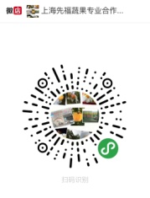 | 先福春节期间特色农产品。多彩花菜，新大米，草莓，鸡蛋等
美食游购过大年 | 17 | 听杨教授讲艺术、励志画展、一日武术秀、米糕制作、菜园采摘 | 元旦假期照常开放；春节大年初二-大年初七开放 | 青浦区朱家角镇林家村倪马255号 | 上海串方农业专业合作社  （预约电话13761920920） |  | 薄荷香农庄坐落于风景秀丽青浦区林家村，我们创造了“薄荷香”这一品牌，以文化活动为核心的公司，用优质的农产品、乡土餐饮、农耕体验、中医文化，传播江南乡村风情，描绘上海近郊乡土风情、助推乡村振兴发展。
美食游购过大年 | 18 | 林下赤松茸采摘 | 8：00-17：00 | 青浦区练塘镇菱浜村498号 | 上海彭世菇业有限公司  （预约电话：13556808281） |  | 上海彭世菇业有限公司历经三代传承，现已发展成一家集食用菌技术研发、菌棒生产、工厂化出菇、初加工、营销、物流、出口与现代工厂化种植系统解决方案于一体的综合性现代农业企业。
美食游购过大年 | 19 | 游园、品尝农家菜、农耕体验、垂钓 | 元旦：8:00-22:00  除夕：8:00-14:30  初三起正常营业 | 青浦区金泽镇莲花村莲谢路1-2 | 上海珍新农业专业合作社（湖上莲花）  （预约电话：  15921606580） |  | 专注挖掘当地美食的乡村食堂
美食游购过大年 | 20 | 品农家菜、购农产品 | 每天8：00-16：00 | 青浦区金泽镇商榻商蔡路518号 | 蔡伯伯生态农庄  （预约电话：  15902174904） | 微信公众号：蔡伯伯生态农庄 | 蔡伯伯农庄位于金泽镇商榻的淀山湖畔，紧邻具有中国“美丽乡村”称号的蔡浜村。农庄以水稻种植为主，集农田、果林和鱼塘为一体，可进行农产品采摘、烧烤垂钓、农事体验、团队建设等休闲娱乐活动。
美食游购过大年 | 21 | 采摘、拓展、真人CS |  | 青浦区外青松公路7188号 | 凯博休闲农庄  （预约电话：  021-59710077） | 微信公众号:上海凯博休闲农庄 | 凯博休闲农庄占地280余亩。农庄由东庄、南庄、西庄和北庄四个区域组成。餐饮以农家菜肴为特色，选料新鲜，优质健康，口味纯正鲜美。农庄的蔬果采摘、培训拓展等活动丰富，是一个集观光、度假、休闲、娱乐、会务、农业科普及体检为一体休闲农庄。
云上冲浪过大年 | 1 | 文化青浦，云上过年 | 1月1日——2月26日 |  | 青浦区公共文化资源配送中心 |  | 为了配合元旦、春节期间疫情防控工作，上市民不出家门，也能体验传统节日和传统文化，在节日期间运用丰富的数字网络资源，以线上直播课堂、云上展厅等形式，开展形式多样的线上活动。
云上冲浪过大年 | 2 | “巧手创意七彩寒假”线上少儿手工系列活动 | 1月中下旬至2月底 |  | 青浦区图书馆 |  | 提升少儿群体的手工技能，传播中华优秀传统文化，获取有益于全面发展和社会文明进步的知识。
云上冲浪过大年 | 3 | 蔬菜采摘 | 全年开放 | 青浦区重固镇新丰村1008号 | 上海春昌蔬果专业合作社  （预约电话：13651818202） | 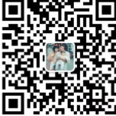 | 上海春昌蔬果专业合作社成立于2012年10月，现拥有2个蔬菜基地，总面积505亩，现有社员56户。合作社常年以种植青菜、杭白菜、芥兰、生菜、鸡毛菜绿叶蔬菜为主，其中生菜、芥兰申请通过了绿色认证。合作社农产品年总产量6000余吨，销售总额为2500余万元。
云上冲浪过大年 | 4 | “2021上海新春农产品大联展”（2021年1月22日-1月25日上海农业展览馆（虹桥路2268号） | 每日8:00—18:00 | 线上农产品采购活动 | 上海绿椰农业种植专业合作社  （预约电话：19921692147） |  | 上海绿椰农业种植专业合作社位于青浦区蔬菜保护镇-练塘镇，同时也属于上海市绿色田园先行区内，是市级蔬菜标准园、市级示范合作社，总面积近800亩，其中鱼菜共生示范基地2500平方米。主要产品包括国家地理标志产品—练塘茭白；菜心、黄瓜、青菜、鱼菜共生产品-加州鲈鱼等。
云上冲浪过大年 | 5 | 鲜碾新米采购 |  | 青浦区金泽镇杨湾村 | 上海今粹农业专业合作社  （预约电话：13818879186） |  | 合作社位于上海市青浦区金泽镇，总流转土地面积1031.42亩。目前主要以水稻种植为主，全部种植面积申请绿色认证，并在种植过程严格遵循自然生态规律，鸭稻共生，施有机肥改良土壤，并坚持每年两次专业的水土检测。为确保全年不间断地供应最佳品质的鲜碾新米，我们为稻谷建造了15℃的低温。
云上冲浪过大年 | 6 | 青浦红柚 | 全年无休 | 青浦区莲湖路218号 | 上海大莲湖果业专业合作社  （预约电话：17717657060） |  | 上海红柚文化园位于上海市青浦区金泽镇大莲湖畔的青西郊野公园内，园内现已种植青浦红柚300亩，天桂梨30亩，黄岩蜜桔20亩，各类杂柑100亩，已成功培育红柚树苗30万株等。，种植技术也日趋成熟，现已被市有关专家认定为优质品种，并得到市、区等各级政府的重视和支持。
云上冲浪过大年 | 7 | 农产品采购 |  | 青浦区练塘镇东庄村庄圩119号 | 上海优禾谷农产品专业合作社  （预约电话：13817721798、  18817917786） |  | 合作社主要从事优质稻米的研发、种植、加工与销售。自成立以来优禾谷合作社坚持品质第一，“优禾谷”牌青浦薄稻米在历届青浦区“青浦薄稻米”品鉴会上获得过金奖 、“最佳人气奖”等奖项，在2108年上海地产大米评比中荣获铜奖。

附件5
“乐嗨青浦过大年”活动方案意见汇总表
序号 | 单位(部门) | 反馈人员 | 有无意见 | 备注
1 | 区委办 | 杨俊茜 | 无意见
2 | 区府办 | 顾长炜 | 有意见 | 采纳
3 | 宣传部 | 谢薇 | 无意见
4 | 区商务委 | 刘冬 | 无意见
5 | 区经委 | 王雁琦 | 无意见
6 | 体育局 | 祁渊文 | 有意见 | 采纳
7 | 公安分局 | 朱锋 | 无意见
8 | 市场监管局 | 李亚红 | 无意见
9 | 区建管委 | 董奔婷 | 无意见
10 | 区绿化市容局 | 杨禅怡 | 无意见
11 | 区农业农村委 | 汪月霞 | 有意见 | 采纳
12 | 区财政局 | 陈筱青 | 无意见
13 | 区民宗办 | 徐育彬 | 有意见 | 部分采纳
14 | 卫健委（区防控办） | 吴张怡 | 无意见
15 | 华新镇 | 凌奕雯 | 无意见
16 | 徐泾镇 | 沈子芫 | 无意见
17 | 重固镇 | 唐钰 | 无意见
18 | 朱家角镇 | 陆难净 | 无意见
19 | 练塘镇 | 俞祎莉 | 无意见
20 | 夏阳街道 | 倪晗超 | 无意见
21 | 盈浦街道 | 丁阅 | 无意见 | 采纳
22 | 赵巷镇 | 谭华玮 | 无意见
23 | 白鹤镇 | 李昕 | 有意见 | 采纳
24 | 金泽镇 | 徐余晴 | 无意见
25 | 香花桥街道 | 刘荷梅 | 无意见
26 | 新城公司 | 邬惠萍 | 无意见

“乐嗨青浦过大年”活动方案意见征求表
修改意见及建议：
第四页，三、组织架构。“过大年活动”由…………
改为，由区委副书记杨小菁任组长，区委常委、副区长孙挺，区委常委、宣传部部长姜道荣，副区长倪向军、彭一浩任副组长，区经委、区体育局等单位和部门为成员。
单位：  区府办 | 联系人：  顾长炜 | 联系电话：  59732890-10527

“乐嗨青浦过大年”活动方案意见征求表
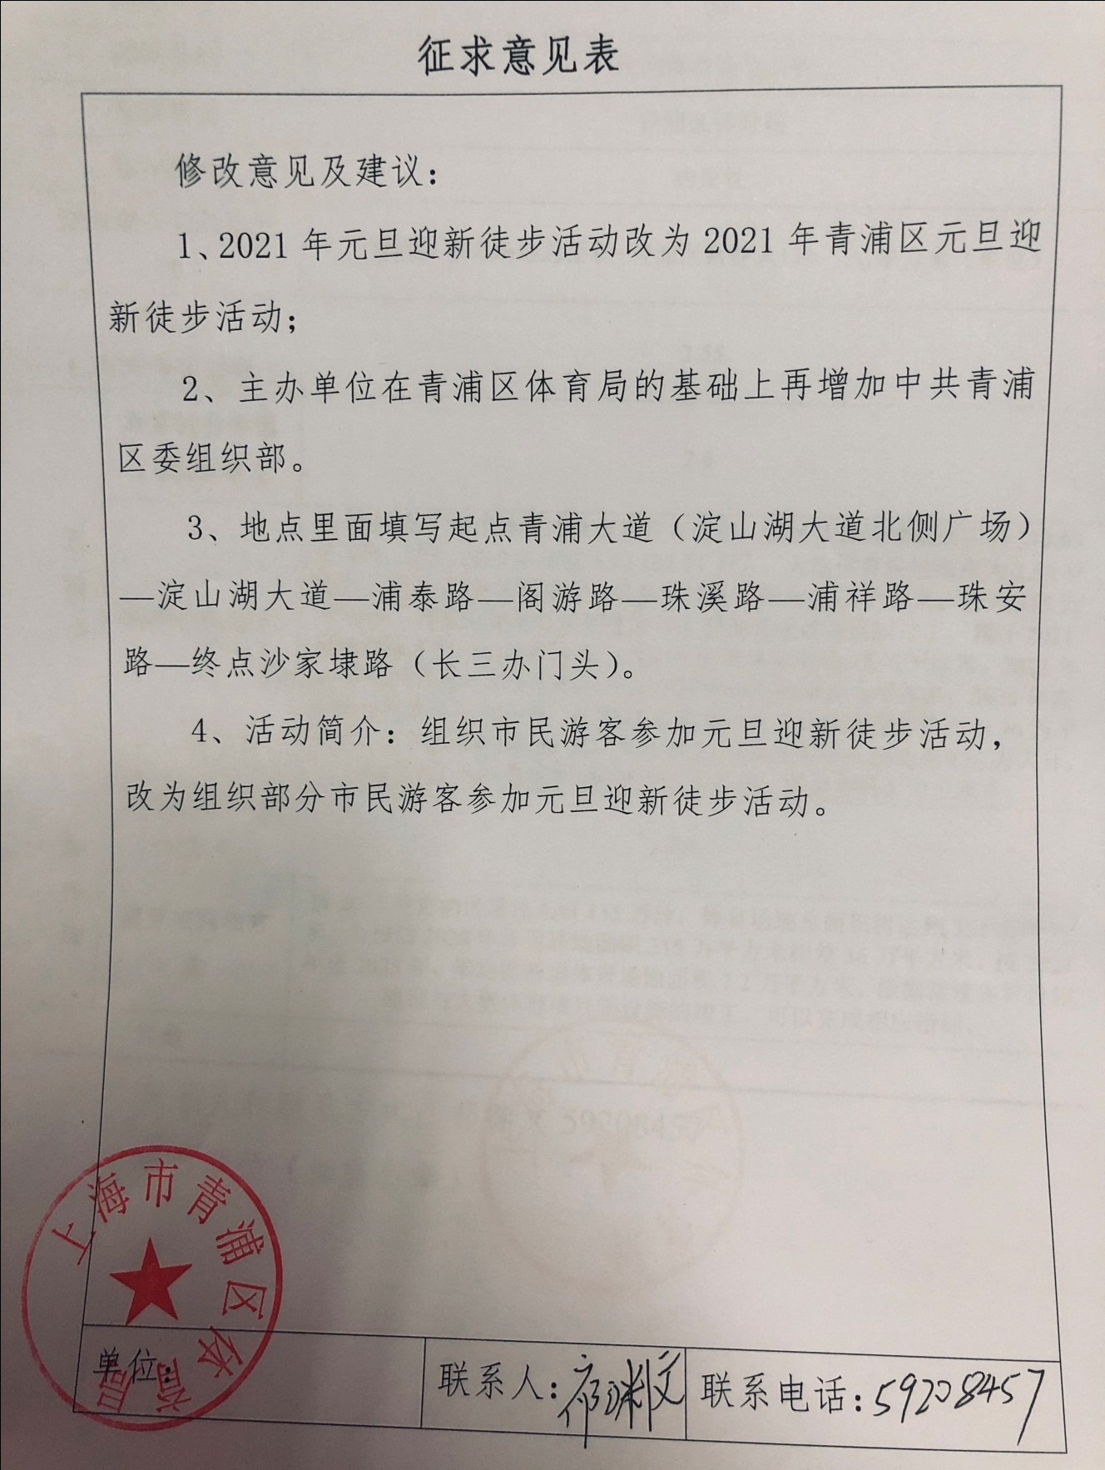

“乐嗨青浦过大年”活动方案意见征求表
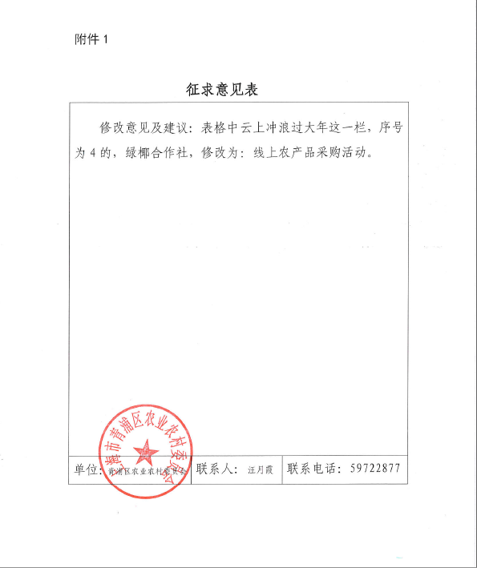

“乐嗨青浦过大年”活动方案意见征求表
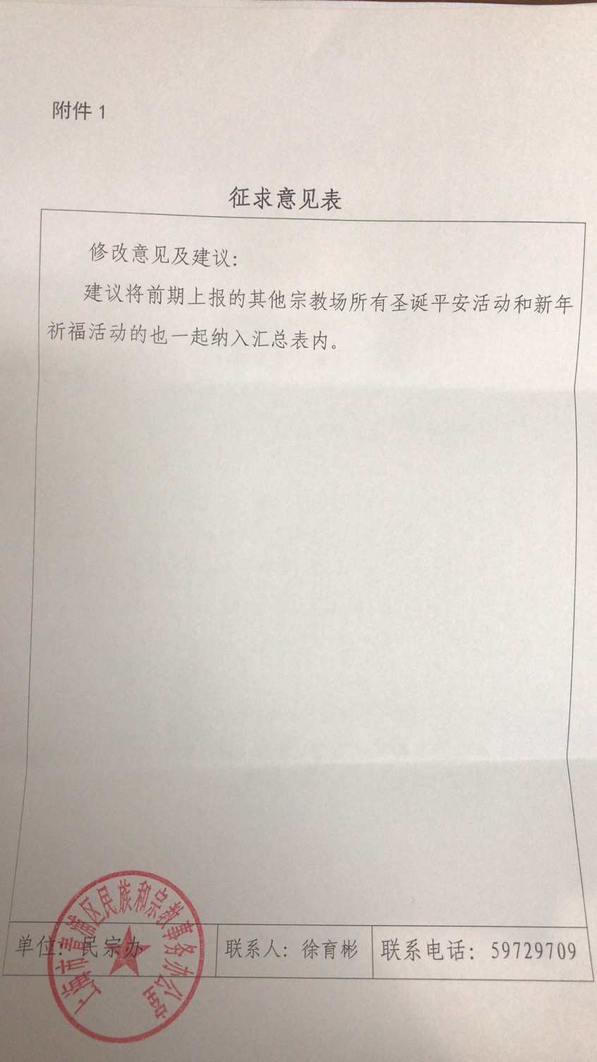

“乐嗨青浦过大年”活动方案意见征求表
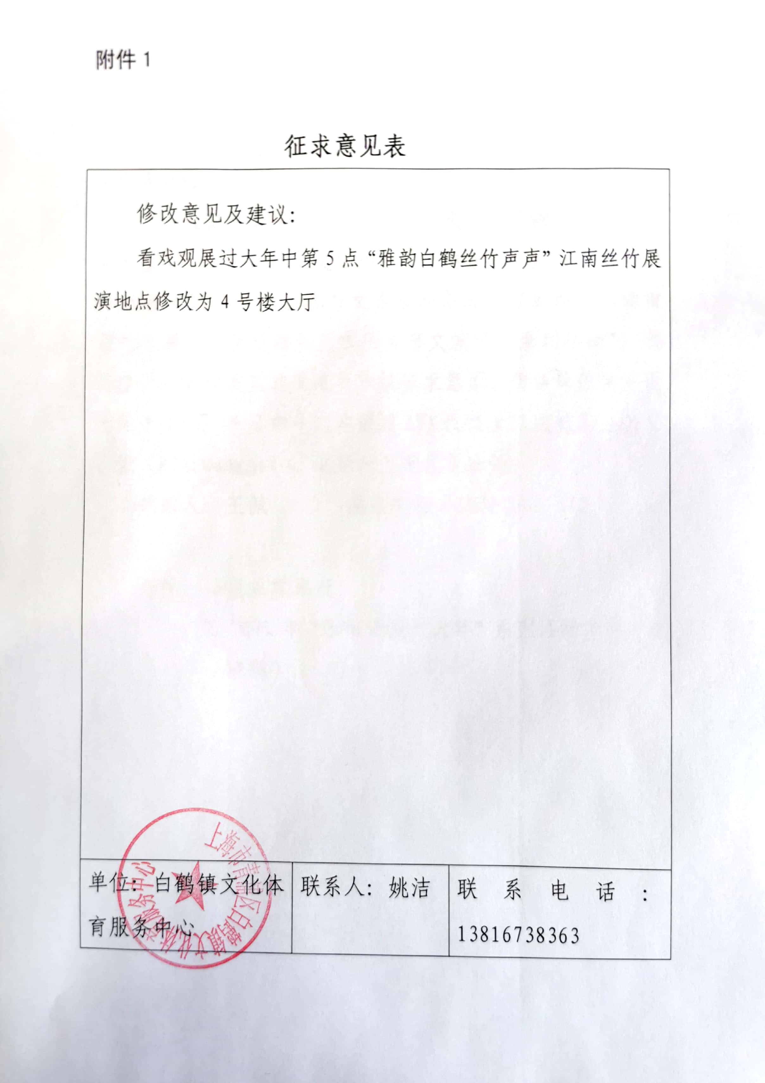

“乐嗨青浦过大年”活动方案意见征求表
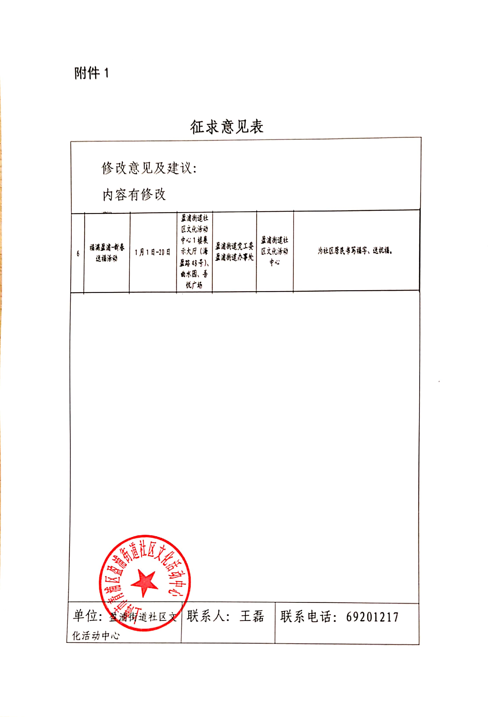

“乐嗨青浦过大年”活动方案意见征求表
